Додаток

до рішення Київської міської ради

від _____________ № _____________

**План-схема**

**до дозволу на розроблення проєкту землеустрою щодо відведення земельної ділянки**

|  |  |
| --- | --- |
| клопотання | **від 25.01.2023№ 614120127** |
| код земельної ділянки | **8000000000:91:164:0006** |
| юридична/фізична особа | **Приватне акціонерне товариство «ДТЕК Київські електромережі»** |
| адреса земельної ділянки | **м. Київ, р-н Шевченківський, вул. Полтавська, 3** |
| вид землекористування | **Не визначено** |
| вид використання  земельної ділянки | **для розміщення, експлуатації та обслуговування трансформаторної підстанції (ТП-2086)** |
| орієнтовний розмір | **0,01 га** |

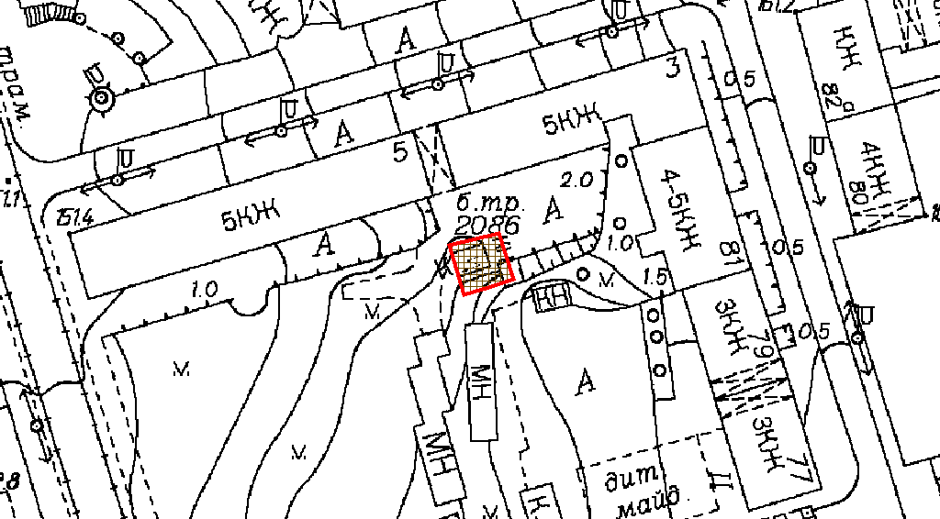

|  |  |
| --- | --- |
| Київський міський голова | Віталій КЛИЧКО |